参考資料１
倫理審査 事前 チェックシート

＜申請者＞
所属
職名
氏名

＜審査対象外＞
下の1～2いずれかにチェックが入る研究は，本学の倫理審査対象外です。
ただし，学術誌等の投稿規程や資金提供機関などから，倫理審査委員会の承認を受けることを要請されている場合は申請可能ですので，ご相談ください。
1 | ☐ | 別の法令の規定により実施される研究又は法令の定める基準の適用範囲に含まれる研究である（健康増進法に基づく国民健康・栄養調査／治験／特定臨床研究など）
2 | ☐ | 人を対象としない研究である  ※既存試料・情報を用いる研究も「人を対象とする」研究に該当
＜通常審査＞
下の3～7のいずれかにチェックが入る研究は，通常審査の対象です
3 | ☐ | 介入（研究により，人の健康に関する様々な事象に影響を与える要因の有無又は程度を制御する行為）を行う研究である  ⇒公開データベースに登録し，申請書に登録先等を記載してください。  ※「介入」：人の健康に関する事象に影響を与える要因（投薬，検査のほかに，看護ケア，生活指導，栄養指導，食事療法，作業療法，運動，睡眠，禁煙等の日常生活における行動を含む）に意図的に介入し，作為又は無作為の割り付け（群間比較や対照群のないシングルアームへの要因設定も含む），盲検化又は遮蔽化等を行うこと。未承認の医薬品や医療機器の使用，既承認の医薬品・医療機器の承認範囲を超える使用，新規の医療技術による医療行為が伴う場合も「介入」に該当。  なお，研究の目的であっても，対象者への働きかけを“制御”せず，その転帰や予後等の情報を収集するのみであれば， 前向き（プロスペクティブ）に実施する場合も含めて「介入」とは判断しない。
4 | ☐ | 侵襲を伴う研究である（軽微な侵襲は除く）  ⇒負担及びリスクを最小化する対策を講じるとともに，有害事象発生を想定した対応手順や補償について研究計画書に明記してください。  ※「侵襲」研究目的で行われる，穿刺，切開，薬物投与，放射線照射，心的外傷に触れる質問等によって，研究対象者の身体又は精神に傷害又は負担が生じることが想定される
5 | ☐ | 研究対象者本人からインフォームド・コンセント（IC）を受けることが困難である  ⇒代諾者等による同意手続が必要です
6 | ☐ | 研究対象者に未成年（18歳未満）を含む  ⇒代諾者による同意手続（オプトアウト含む）と研究対象者本人の同意（中学校課程修了又は16歳以上の未成年の場合）が必要です。
7 | ☐ | すでに本学倫理委員会の承認を得ているが，研究計画の大幅な変更等が生じた場合  （研究内容・方法の変更又は研究対象者の負担やリスクの増加が想定される場合など）  ⇒計画の変更が生じた場合は，対象者に対して改めてＩＣ手続を行ってください
＜迅速審査＞ 下の8～11のいずれかにチェックが入る場合は，迅速審査の対象です
ただし，＜通常審査＞の要件に該当するものがある場合は，迅速審査は適用されません
8 | ☐ | すでに本学倫理審査委員会の承認を得ているが，軽微な修正が生じた場合  （研究者や共同研究機関の追加，研究期間の延長など） ※通常審査の要件該当を問わない  ⇒計画の変更が生じた場合は，対象者に対して改めてＩＣ手続を行っていただく場合があります
9 | ☐ | 多機関共同研究として，すでに他の研究代表者が主たる研究機関の倫理審査委員会において 研究計画全体の承認を得ている場合 ※本学の共同研究者が本学倫理委員会の意見を聴き許可を得る（研究協力機関として本学の試料や情報を提供する場合も含む）  ⇒他の主たる倫理審査委員会に提出された研究計画書，依頼・同意手続書類，倫理審査結果及び当該研究の進捗に関する状況等，審査に必要な情報を提出してください
10 | ☐ | 侵襲を伴わず，介入を行わない研究である
11 | ☐ | 軽微な侵襲を伴い，介入を行わない研究である
＜研究計画等において倫理的配慮が必要な事項＞
下の12～24にチェックが入る場合は，研究計画書等において倫理的配慮及び妥当性を明記してください
12 | ☐ | 通常の医療や支援，教育活動等で得られたデータではなく，研究のために対象者から新たに試料・情報を取得する
13 | ☐ | 研究対象者に，日常の範囲で想定される以上の危険や不利益のリスクがある（精神的・身体的・社会的）
14 | ☐ | 研究対象者に，日常の範囲で想定される以上の苦痛，我慢，不便を強いる（運動，食事，睡眠，その他の制限，物理的刺激等）
15 | ☐ | 試料（血液，体液，組織，細胞，排泄物及びこれらから抽出したDNA等，人の体の一部）を研究に用いる。
16 | ☐ | 要配慮個人情報を扱う（人種，信条，社会的身分，経済状況，病歴，健康診断結果，心身の障害，犯罪歴，ゲノム情報，その他不当な差別・偏見・不利益が生じうる情報等）
17 | ☐ | 個人又は集団についての詳細情報を含み，個人や集団が特定され得るデータを扱う
18 | ☐ | 障がいのある人，病院・施設等入所者，介護状態にある人など，他者の支援を受けながら生活する人（社会的に弱い立場の人）の情報を扱う
19 | ☐ | 収集時に同意を得ていない別の研究目的のために，既存試料や情報を関連する別の研究に利用する，又は他の研究施設に提供する（すでに包括的同意を受けている場合を除く）
20 | ☐ | 日本国外で試料や情報，データを収集する，又は試料や情報，データを国外に提供する  ※研究が実施される国又は地域の法令，指針等の基準を十分確認してください
21 | ☐ | デセプション（一時的に研究対象者に虚偽の説明，騙すなどの方法を取る）を採用する
22 | ☐ | 試料・情報の収集や分析を，研究と直接関係のない他の機関や会社等（例：調査会社など）に依頼・委託する
23 | ☐ | 研究対象者との間に，何らかの力関係や特別な関係がある（教員─学生，ゼミ生，同僚，親族等）
24 | ☐ | 研究対象者以外の関係者（研究対象者の家族・親族，関連団体，企業等）との間に開示すべき利益相反がある

＜インフォームド・コンセント（IC）を受ける手続について＞ 該当するものすべてに☒を入れてください
A ☐ 新たに試料・情報を取得する B ☐ 研究計画を変更する
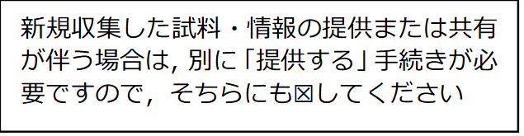
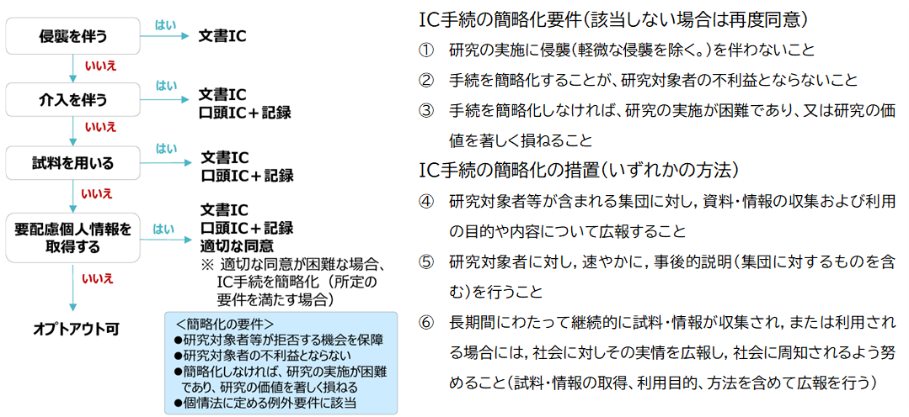
選択
【重要】
研究目的でない試料・情報（例えば診療記録など）を研究に二次利用する場合は，「新たに試料・情報を取得して研究を実施しようとする場合」には該当しません。既存試料・情報としてご理解ください。他方，研究対象者から試料・情報を取得する時点で既に研究利用の目的がある場合の収集は（医療目的等を兼ねている場合でも）「新たに試料・情報を取得」に該当します
-------------------------------------------------------------------------------------------------------------
C ☐ 自機関保有の既存「試料」を利用する D ☐ 自機関保有の既存「情報」を利用する
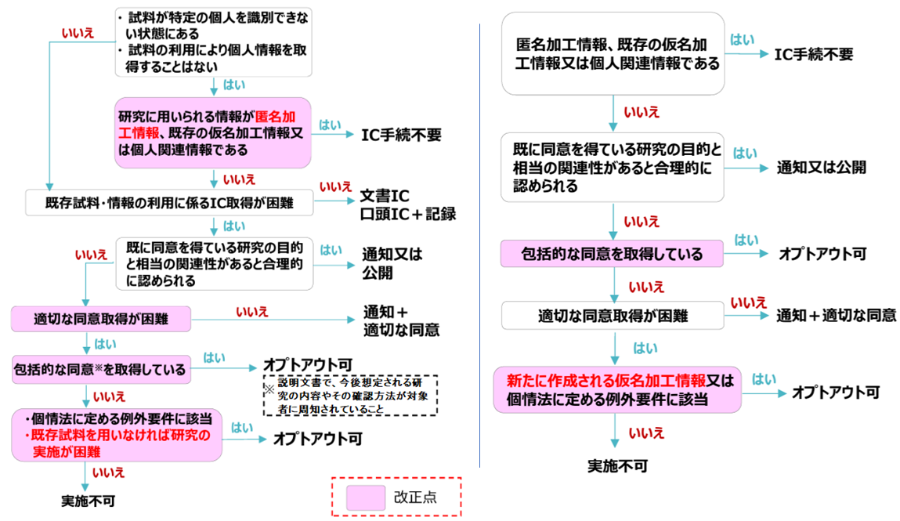
選択
【重要】
「インフォームドコンセント及び適切な同意を受けることが困難」とは，例えば，調査の目的を事前に伝えることで，研究結果にバイアスが生じるおそれがある研究など，手続の簡略化しないと研究実施が困難又は研究の価値を著しく損ねるような場合を想定しています（デセプションを用いた研究など）。
E 他機関に… F 他機関に…
☐ 既存「試料・要配慮個人情報」を提供する ☐ 既存「試料・要配慮個人情報以外」を提供する
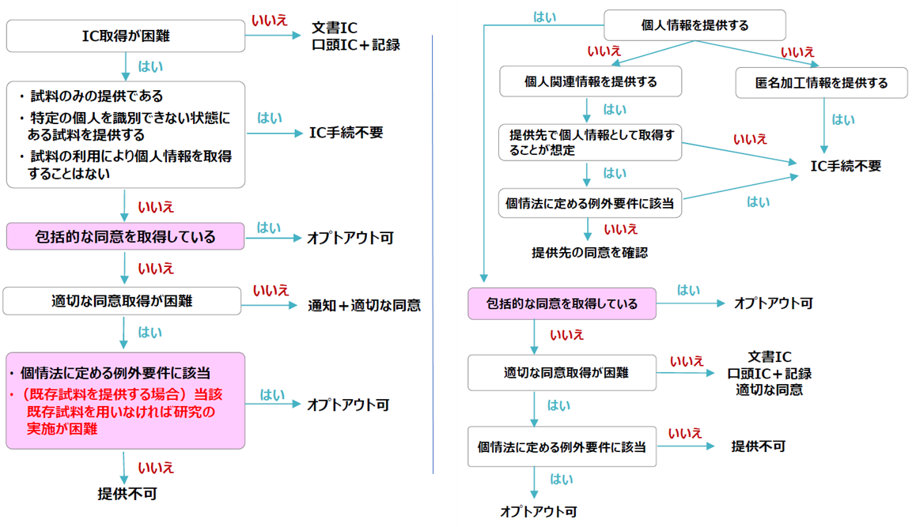
選択
【重要】
・新規か既存かを問わず，多機関共同研究等においてクラウドサービス等を利用して情報を利用・閲覧可能な状態に置くことは，他の研究機関に「情報を提供」するに該当するため，留意してください（その場合は「提供する」にも☒して，手続きが必要）。
・試料・情報を提供するにあたり，本学（提供元）および提供先の機関に対して「他の研究機関への試料・情報の提供に関する文書」（様式あり）を作成し，本学倫理審査委員会へ提出してください。
-----------------------------------------------------------------------------------------------------------------
G他機関から… H 他機関から…
☐ 既存の「試料・要配慮個人情報」 ☐ 既存の「試料・要配慮個人情報以外」
の提供を受ける の提供を受ける
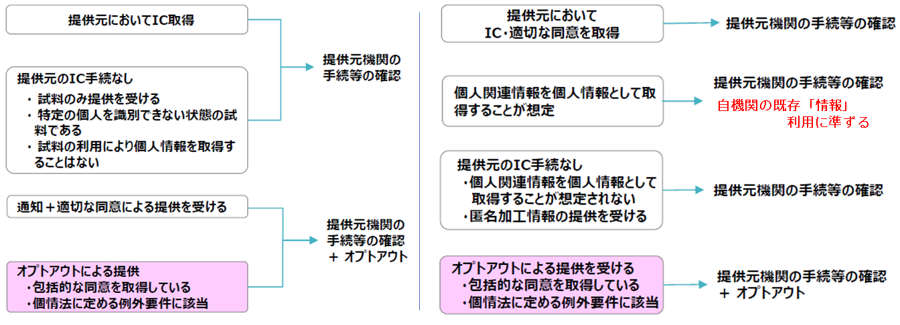
選択
【重要】
試料・情報の提供を受けるにあたり，提供元から本学学長宛の「他の研究機関への試料・情報の提供に関する文書」を受け取り，本学倫理審査委員会に提出してください。

Ｉ ☐ 外国にある者へ試料・情報を提供する
情報提供とは…
- 当該外国の名称
- 当該外国における個人情報の保護の制度に関する情報
- 当該者が講ずる個人情報の保護のための措置に関する情報

（国内での該当するＩＣ手続が必要です）

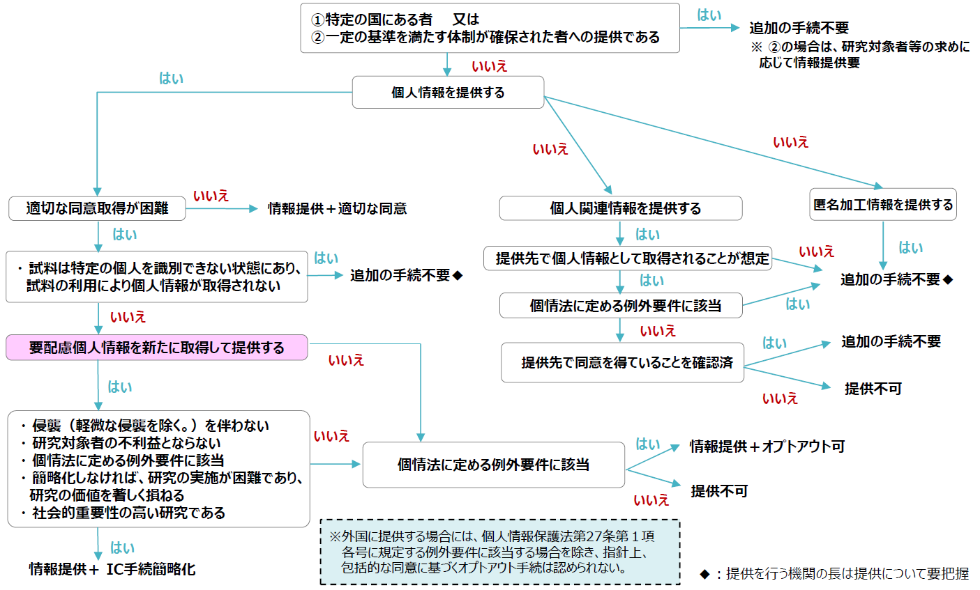
選択
【重要】
外国にある者に試料・情報を提供するにあたり，「日本国外にある機関への試料・情報の提供に関する文書」（様式あり）を作成し，本学倫理審査委員会へ提出してください。
-----------------------------------------------------------------------------------------------------------------

＜参 考＞
「新たに試料・情報を取得」「自機関での利用」の際の
研究対象者等への通知，公開，オプトアウト内容
- 試料・情報の利用目的及び利用方法（研究に関する概要：課題名，目的，研究期間等を含む）
- 利用する試料・情報の項目（血液，毛髪，唾液，排泄物，検査データ，診療記録等）
- 利用を開始する予定日
- 利用する者の範囲（全ての共同研究機関の名称・研究責任者の氏名／委託先の名称等）。
- 試料・情報の管理責任（研究機関の長の氏名又は研究機関の名称）
- 研究対象者等の求めに応じて試料・情報の利用を停止する旨（研究対象者等が拒否する機会を保障）
- 研究対象者等の求めを受け付ける方法（連絡先等）
- 外国にある者に対して取得した試料・情報を提供する場合には，右上の「情報提供」にある情報

他機関（外国含む）に既存試料・情報を「提供」する際の
研究対象者等への通知，公開，オプトアウト内容
- 試料・情報の利用目的，利用方法及び提供方法（研究に関する概要：課題名，目的，研究期間等を含む）
- 提供する試料・情報の項目（血液，毛髪，唾液，排泄物，検査データ，診療記録等）
- 提供を開始する予定日
- 試料・情報の提供を行う機関（提供元）の名称及びその長の氏名
- 提供する試料・情報の取得の方法
- 提供先の研究責任者（多機関共同研究にあっては，研究代表者）の氏名及び研究機関の名称
- 研究対象者等の求めに応じて他の研究機関への提供を停止する旨（研究対象者等が拒否する機会を保障）
- 研究対象者等の求めを受け付ける方法 （連絡先等）
- 外国にある者に対して既存試料・情報を提供する場合には，右上の「情報提供」にある情報

別紙様式第１
倫 理 審 査 申 請 書
20 年 月 日
新潟医療福祉大学 学長 殿
※受付番号
＜申請者＞ 所属
職名
氏名

下記のとおり研究倫理審査を申請します。
記
審 査 区 分 | ☒ 通常審査 ☐ 迅速審査
審 査 状 況 | ☒ 新規申請 ☐ 計画の変更（承認番号： ）
共同研究等 | ☒ 本学のみで実施* ☐ 多機関共同研究（☐ 研究代表者である*） ☐ 研究協力
*本学の承認番号を発行
１ 研究課題名

２ 研究責任者名 ※本学専任教職員，非常勤講師，大学院生，研究生等 ※研究協力の場合は本学の研究協力者
所 属 職 名 氏 名
３ 研究指導者名 ※申請者が大学院生・研究生の場合に記入
所 属 職 名 氏 名
４ 研究内容 該当事項をチェック☒（クリックにて選択）してください
１）侵襲の有無： ☐ 侵襲あり ☐ 軽微な侵襲あり ☐ 侵襲なし
２）介入の有無： ☐ 介入あり ☐ 介入なし
３）データの取得： ☐ 新規試料・情報の取得 ☐ 既存試料・情報の使用 ※両方チェック可
４）データの種類： ☐ 試 料 ☐ 音声/画像/映像 ☐ 実験・測定データ
*複数選択可
☐ 観察記録・診療記録 ☐ 調査票回答 ☐インタビュー記録
☐ その他（ ）
５）データの提供： ☐ 提供等なし ☐提供する（☐国内 ☐国外） ☐提供を受ける（☐国内 ☐国外）
*複数選択可

５ 研究期間 ☐ 倫理審査承認（許可）後 ～ 20 年 月 日
☐ 20 年 月 日 ～ 20 年 月 日 ※変更等で遡る場合に限る
６ 研究の実施場所 ☐ 学内（教室・施設： ） ☐ 学外（他施設名： ）
☐ オンライン調査 ☐その他（ ）
７ 公開データベースへの登録 ☐ 登録済 ☐ 登録予定 ※介入研究は[必須] ☐ 登録しない
（登録先： 番号： ）
８ 開示すべき利益相反 ☐ あり ☐ なし
「あり」の場合： ☐「利益相反自己申告書」提出済 ※提出[必須]
９ 研究倫理講習（eL CoRE）の受講 ☐ 受講済（20 年 月受講）※申請者[必須]
別紙様式第２
研 究 計 画 書
※計画変更の場合は，以前からの変更箇所を赤字にしてください
※多機関共同研究や研究協力の申請では，主研究機関で承認済の研究計画書・依頼文書等をご提出ください（1～5記載不要）
- 研究の概要
1) 研究課題名
2) 研究実施体制  ※ 「研究責任者」は1名，「研究者」には，学内の分担者全員を記載  ※ 共同研究機関については，全ての機関名と研究責任者1名を記入 （不足時は行を増やす）  ※提供機関は，既存の試料・情報の提供のみを行います  ※ 研究協力機関，研究協力者（新たな試料・情報等の取得に協力し・提供を行う）がある場合はすべて記載  ※ 研究代表者とは，多機関共同研究における研究責任者のうち代表となる者（全体統括） | 本学 研究責任者（申請者） ※所属・職名・氏名
 | 本学 研究者 ※所属・職名・氏名・役割 ※大学院生等の指導教員も研究者に含む
共同研究機関 ※当該機関名及び研究責任者の所属・職名・氏名，役割

当該機関での倫理審査：☐承認済 ☐申請中 ☐申請予定 ☐その他（ ）
共同研究機関 ※当該機関名及び研究責任者の所属・職名・氏名，役割

当該機関での倫理審査：☐承認済 ☐申請中 ☐申請予定 ☐その他（ ）
 | 提供機関 ※当該機関名及び責任者の所属・職名・氏名
 | 研究協力機関 ※当該機関名及び提供責任者の所属・職名・氏名，役割
 | 研究代表者 ※多機関共同研究の場合に記載 ※研究代表者の機関名・所属・職名・氏名
3) 研究場所
4) 研究期間
5) 研究の目的
※研究の背景や意義を
含めて簡潔に記載
6) 研究方法
※内容・方法・デザイン等を簡潔に記載
7) 期待される成果
※簡潔に記載
8) 学位論文の該当 | ☐該当なし ☐博士論文とする ☐修士論文とする ☐学士（卒業）論文とする
9) 研究成果の公表 | ☐学会発表 ☐論文掲載 ☐著書・諸雑誌 ☐ウェブサイト  ☐その他（ ）  ☐公表しない（理由： ）
10) 公表予定先
※ 学会・雑誌名など
11) 研究資金 | ☐科学研究費 ☐学内奨励金 ☐個人研究費 ☐その他（ ）
12) 利益相反状況

- 調査対象者への配慮
1) 研究対象者の  人数・属性 | 対象者数：
1) 研究対象者の  人数・属性 | 性 別： ☐男性 ☐女性 ☐その他
1) 研究対象者の  人数・属性 | 想定される年齢層：（下限） 歳 ～ （上限） 歳
2) 対象者が属する集団・組織等 | ☐ 特定集団への所属なし  ☐ 所属あり（具体的に： ）
3) 募集方法
選定・除外基準
4) 研究対象者  本人の同意能力  ※ 何らかの力関係や特別な関係（教員─学生，ゼミ生，同僚，親族等）がある場合は，自由意志を尊重する旨を10）に記載すること | ☐ 特別な関係性はなく，同意能力が十分であると見込まれる者のみ  ☐ 成人だが弱い立場（関係性・社会的）にある者を含む  （具体的に： ）  ☐ 成人だが同意能力が不十分な者を含む  （具体的に： ）  ☐ 未成年者を含む  ☐ 16歳以上又は中学校等の課程を修了  ※侵襲を伴わない研究の場合，本人への説明・同意と親権者等のオプトアウト可  ☐ 16歳未満の者を含む ※親権者のICが必要
5) 説明の対象 | ☐ 研究対象者本人 ☐ 研究対象者が所属する集団の代表者（施設長など）  ☐ 研究対象者の代諾者（具体的に： ）  ☐ その他（具体的に： ）
6) 説明方法  ※ 「電磁的方法」による場合は①本人確認，②質問を受けて回答する機会の確保，③説明・同意事項の容易な閲覧または文書の交付等に配慮すること | ☐ 文書を示して口頭説明  ☐ 文書配布のみ  ☐ 口頭説明のみ  （文書を配布しない理由： ）  （口頭での説明内容： ）  ☐ 電磁的方法による説明（具体的に： ）  ☐ その他の通知・公開方法（具体的に： ）
7) 同意を受ける 方法  ※ 「適切な同意」とは，すべての同意事項への口頭での意思表示，メール，確認欄チェック，ホームページ上のボタンのクリック等 | ☐ 文書による同意（書面同意書）  ☐ 口頭による同意＋記録（同意日時，説明方法，説明者，同意事項等について記載）  ☐ 電磁的記録（具体的に： ）  ☐ 適切な同意（具体的に： ）  ☐ 簡略化による場合（具体的に： ）  ☐ オプトアウト（具体的に： ）  ☐ その他の方法（具体的に： ）  ☐ IC手続不要（☐識別不能な試料 ☐匿名加工情報 ☐個人関連情報 ☐既存の仮名加工情報 ☐その他： ）
8) 重篤な有害事象が発生した場合の対応手順  ※ 侵襲ありは[必須] | ☐ 該当しない ※侵襲を伴わない場合（軽微なものを含む）は左をチェックし，記載不要
9) 侵襲によって生じた健康被害への補償の有無  ※ 侵襲ありは[必須] | ☐ 該当しない ※侵襲を伴わない場合（軽微なものを含む）は左をチェックし，記載不要
9) 侵襲によって生じた健康被害への補償の有無  ※ 侵襲ありは[必須] | ☐ 補償なし ☐ 補償あり  具体的理由や内容：
10) 対象者に生じる可能性のある負担・リスク，不利益，それらを最小化する対策及び実際に生じた場合の対処方法等 | 対象者に生じる可能性のある負担・リスク・不利益等
10) 対象者に生じる可能性のある負担・リスク，不利益，それらを最小化する対策及び実際に生じた場合の対処方法等 | 負担・リスク・不利益等を最小化する対策
10) 対象者に生じる可能性のある負担・リスク，不利益，それらを最小化する対策及び実際に生じた場合の対処方法等 | リスク等が具現化した場合の対応手順
11) 研究対象者及びその関係者からの相談対応
12) 研究結果の 開示と留意事項 | ☐ 研究対象者（代表者・代諾者含む）への開示を行わない  ☐ 研究対象者（代表者・代諾者含む）への開示を行う  （開示方法及び配慮等： ）
13) 研究対象者の経済的負担 | ☐ なし  ☐ あり（内容： ）
14) 研究対象者等への謝礼・報酬 | ☐ 謝礼・報酬等は支払わない  ☐ 交通費等の実費を支払う  ☐ 謝礼を支払う（具体的内容等： ）

- 試料・情報・データの取り扱い
1) 試料・情報・データの内容及びその入手方法 | ※氏名，年齢，性別，身長，体重…など，取り扱うデータセットの内容と入手方法（提供含む）を記載
2) 試料・情報・データの提供を受ける場合  ※ 個人識別符号とは，指紋，顔，DNA，運転免許書，マイナンバーなどコンピュータ用に文字・記号・数値化したデータ | ☐ 提供は受けない  ☐ 他機関から提供を受ける ※下に詳細を記入  ☐試料 ☐個人情報【☐要配慮個人情報含む ☐個人識別符号含む ☐包括的同意あり】  ☐個人関連情報 ☐既存の仮名加工情報【照合リスト ☐あり ☐なし】 ☐匿名加工情報
（データの提供を受ける場合）
提供元機関名：
提供者の職名・氏名：
提供元での取得の経緯：（例 診療，提供元の研究，公開情報から取得等）
対象者への同意の取得方法：
プライバシー確保の方法：
3) 加工（匿名化）の方法や削除した情報
4) 保管場所  ※ 同意書等の紙資料の保管についても記載 | 研究期間中：  研究終了後：
5) 保管期間 | ☐ 研究結果の最終公表から10年 （ 年 月までの保管を予定）  ☐ その他（具体的に： ）
6) 研究終了後の処理及び廃棄方法
7) 取り扱い責任者
※10年保管を想定
8) 試料・情報の本研究以外の使用 | ☐ 本研究以外では使用しない  ☐ 別の研究でも使用する可能性がある ※下に詳細を記入
8) 試料・情報の本研究以外の使用 | （別の研究に使用する可能性がある場合）  使用する機関名：  使用者の役職・氏名：  使用する試料・情報の項目：  予定する研究概要：  使用する際の同意の確認方法：  プライバシー確保の方法：
9) 研究業務の委託 | ☐ 第三者（業者等）への委託はない  ☐ データの収集又は管理，分析等を委託する ※下に詳細を記入
9) 研究業務の委託 | （委託する場合）  委託先：  委託先の選定理由：  委託内容：  監督方法：

- 研究の科学的合理性の根拠
科学的合理性  の根拠 | ☐ 該当しない（記載すべき事項なし）  ☐ 該当する ※人由来の試料（血液・尿等）採取を伴う研究の場合は該当[必須]
科学的合理性  の根拠 | 合理性の根拠：

- モニタリング及び監査
モニタリング及び監査 | ☐ 必要ではない（記載すべき事項なし）  ☐ 必要である ※侵襲（軽微な侵襲を除く）が伴い介入を行う研究の場合は必要[必須]
モニタリング及び監査 | 実施体制及び手順：

- その他（当該申請研究についての特記事項） 計画変更の理由など

- 添付書類の一覧 （審査に該当する書類にチェック☒を入れてください）
-------------------申請用書類一式----------------------
☐ 事前チェックシート [必須]
☐ 倫理審査申請書 [必須]
☐ 研究計画書[必須]
☐ 本学の研究計画書 （本学のみで実施又は多機関共同研究等で本学が主たる研究機関となる場合）
☐ 他の主たる研究機関にて承認された研究計画書
-------------インフォームドコンセント（IC）------------
☐ 研究協力のお願い（研究説明書）参考資料2-1
※ 研究対象者・施設長・代諾者等宛を必要に応じて作成（もしくは主たる研究機関で承認されたもの）
※ 侵襲（軽微除く）を伴う研究，介入研究，人体試料を採取する研究[必須]
☐ 同意書 参考資料2-2
※ 研究対象者・施設長・代諾者等宛を必要に応じて作成（もしくは主たる研究機関で承認されたもの）
※ 侵襲（軽微除く）を伴う研究 [必須]
☐ 同意撤回書 参考資料2-3
※ 研究対象者・施設長・代諾者等宛を必要に応じて作成（もしくは主たる研究機関で承認されたもの）
※ 侵襲（軽微除く）を伴う研究 [必須]
☐ IC手続の「通知又は公開」並びに「オプトアウト」等に係る文面の参考資料
※「通知又は公開」「オプトアウト」の場合は，事前チェックP5の参考事項および，
別ファイルのテンプレート（オプトアウト用）を参照して作成。
主たる研究機関で作成・承認されたものがあれば添付
---------------その他 添付資料---------------
☐ 調査票，アンケート，インタビューガイド等（質問項目がわかるもの）
☐ 外部施設等利用に関する書類（申請書・承諾書等）
☐ 調査等を外部委託する場合の委託会社資料・契約書など
☐ 多機関共同研究における主たる機関の倫理審査に関する書類（承認文書等）
☐ 試料・情報を提供する際の学長宛文書「他の研究機関への試料・情報の提供に関する文書」（様式４－１）
☐ 外国に提供する際の学長宛文書「日本国外にある機関への試料・情報の提供に関する文書」（様式４－２）
☐ 試料・情報の提供先の長に宛てた文書「他の研究機関への試料・情報の提供に関する文書」（様式４－３）
☐ その他（ ）
☐ その他（ ）
参考資料2－1
研究協力のお願い
＜研究説明書＞
（専門用語の使用を避け，対象者が理解しやすい平易な文体で，赤字の内容を記入してください。記載後は，赤字を全て削除してください）

１．はじめに
本研究は，新潟医療福祉大学学長及び本学倫理審査委員会の承認のもとで実施されます。
この文書は，研究参加への協力をお願いするために，当該研究についての説明事項を示したものです。
研究について十分にご理解，ご納得していただいた上で，研究へのご協力をよろしくお願い申し上げます。

2．研究の概要と目的・意義
※研究課題名，研究実施体制（主たる研究機関名及び研究責任者，共同研究機関名とその研究責任者，提供機関の名称および氏名，研究協力機関も併記），研究の目的及び意義を含めてください

3．研究方法

※研究期間，実施場所，研究対象者として選定された理由，調査や実験の内容
※研究対象者から取得された試料・情報の利用目的及び取扱いを含む

4．研究参加によって生じる利益，負担及びリスク等とその対応

※研究参加による利益，研究参加の負担及びリスクとその対応，通常の診察を超える医療行為を伴う研究の場合は，他の治療方法及び研究終了後の医療提供に関する対応，健康被害が生じた際の補償の有無及びその内容（侵襲が伴う研究の場合は必須）
※経済的負担等や研究参加の謝礼等がある場合は，その内容・金額等について記載してください

5．個人情報の取り扱いと保護

※収集するデータの内容，加工する場合にはその方法，仮名加工情報又は匿名加工情報を作成する場合にはその旨を含みます。音声や画像等の場合はその使用法や公開方法，情報の保管及び廃棄の方法を含めてください

6．研究に係る情報の提供及び公表（成果含む）

※他の研究対象者の個人情報等の保護及び当該研究の独創性の確保に支障がない範囲で，研究計画書及び研究の方法に関する資料を入手できること，その入手・閲覧の方法について説明してください
※研究結果の公表に係る事項についても，公表予定等を明記してください

7．研究に参加しないことによる不利益

※研究参加は任意であり，参加しなくても不利益は生じないこと，同意後の参加の辞退又は中断も可能なこと，辞退・中断の場合はすべての情報は廃棄され，それ以降は研究目的に利用されないこと，実験・調査終了後でも情報の廃棄を求めることができることなどを記載してください
※研究対象者が学生の場合は，参加の参加・不参加(中断等)が成績に影響しないことも明記してください
※参加の取りやめ等が研究の特性上，困難な場合には，その旨も必ず説明してください

8．利益相反等の状況

※研究の資金源，研究の実施に伴い利益相反や研究に関係する個人等に収益が発生している場合はその状況を記述してください．発生していない場合は，その旨を記述ください

（9．モニタリング及び監査について）不要な場合は削除

※侵襲（軽微な侵襲を除く）を伴う介入研究の場合は，記載が必要
※対象者の機密を保持しつつ，モニタリングや監査に従事する者並びに倫理審査委員会が研究対象者に関する試料・情報を閲覧する可能性があることを記載してください

（10．試料・情報の将来的な利用及び他の研究機関への提供について）不要な場合は削除

※研究対象者から取得された試料・情報について，研究対象者等から同意を受ける時点では特定されない将来の研究のために用いられる可能性，または他の研究機関に提供する可能性がある場合には，その旨，同意を受ける時点で想定される内容並びに実施される研究について記載してください。
※試料・情報を提供する場合は，提供先となる研究機関に関する情報を研究対象者等が確認する方法（HPや責任者の連絡先など）も示してください。
※外国にある者に対して試料・情報を提供する場合には，国名など情報提供すべき内容も示してください．

（11．研究実施後における医療の提供について）不要な場合は削除

※通常の診療を超える医療行為を伴う研究の場合には，研究対象者への研究実施後における医療の提供に関する対応についても記載してください

以上，ご説明申し上げました内容につきましてご理解いただき，ご賛同いただけますときには
別紙の同意書にご署名，ご捺印をお願いいたします。
説明者に同意のご意思をお伝えください。（説明者が記録に残す）
※「文書IC」か「口頭＋記録IC」かにより，上の記載のいずれかを選択
また，疑問，不明な点等がある方は，下記の問合せ先までご連絡ください．
その他，相談等への対応にも応じます．

年 月 日
【研究に関するお問合せ先】
新潟医療福祉大学 学部 学科
名前
〒950-3198
新潟県新潟市北区島見町1398番地
TEL: FAX:
E-mail:
（院生の場合は指導教員名を併記する）

参考資料2－2
同 意 書

新潟医療福祉大学〇〇学部〇〇学科
（研究責任者） 殿

このたび，「 （研究課題名） 」の研究に参加するにあたり，以下の項目について十分な説明を受けました．

説明を受け理解した項目について，□の中にチェックをつけてください．
☐１．研究の概要
（研究課題名，研究機関名，研究責任者の氏名，共同研究機関名とその研究責任者名）
☐２．研究の実施について研究機関の長の承認を受けていること
☐３．研究の目的，意義，方法（研究対象者から取得する試料・情報の利用目的を含む）及び期間
☐４．研究対象者として選定された理由
☐５．研究の参加によってもたらされる負担・リスク・不利益又は利益
☐６．研究協力の任意性及び不参加，辞退，中断等により不利益な扱いを受けないこと
同意後の辞退等の希望に対応が困難な場合は，事前にその旨及び理由も記載する
☐７．研究に関する情報公開の方法
☐８．研究計画や方法に関する資料を可能な範囲で入手・閲覧できること及びその方法
（他の研究対象者の個人情報保護，研究者の知的財産保護の観点から回答できない場合もある）
☐９．個人情報の取り扱い（加工方法，消去する情報，仮名加工情報又は匿名加工情報の作成の有無）
☐10．試料・情報の保管及び廃棄の方法
☐11．研究の資金源等，研究機関及び研究者等の利益相反の状況に関すること
☐12．研究により得られた結果等の取扱い
☐13．研究に係る相談等への対応及び相談先
☐14．参加に伴う経済的負担・謝礼の内容
☐15. 国外に試料・情報を提供する場合の国名や情報保護の制度，措置に関する情報
☐16．他の治療方法や研究終了後の医療提供対応について（通常の診察を超える医療行為を伴う研究）
☐17．当該研究によって生じた健康被害に対する補償の有無及びその内容（侵襲を伴う研究の場合）
☐18．必要に応じ，モニタリングや監査に伴う閲覧がなされること
（侵襲（軽微な侵襲を除く）を伴う研究であって介入を行う研究の場合）
☐19．試料・情報が将来の研究又は他の研究機関に提供され，活用される可能性とその想定内容
緑色は研究計画に応じて追加・削除
年 月 日

提供者氏名 印
（本人が記入できない場合は，ご家族にお願いします）

上記対象者に対して研究説明を行い，対象者本人（代諾者）が同意されたことを確認します．

説明した日 年 月 日

説明者氏名 印
参考資料2－3

同 意 撤 回 書

新潟医療福祉大学〇〇学部〇〇学科
（研究責任者） 殿

私は，「 （研究課題名） 」の研究参加に同意し，同意書に署名しましたが，その同意を撤回することを （研究責任者） に伝え，ここに同意撤回書を提出いたします。

年 月 日

提供者氏名 印

